Biologická fakulta Jihočeské univerzity v Českých Budějovicích pořádá vzpomínkový seminář k památce prof. Zdeňka Veselovského spojený s pojmenováním učebny B3 jako „Veselovského posluchárna“ a s odhalením pamětní desky ve čtvrtek 15. února 2007 v univerzitním areálu na Branišovské v Českých Budějovicích.
plánované příspěvky
11.00 zahájení
prof. RNDr. Pavel Blažka, CSc. (BF JU České Budějovice) – vzpomínky spolužáka
prof. RNDr. Ivan Horáček, CSc. (PřF UK Praha) – životopis
prof. RNDr. Vladimír Hanák, CSc. (PřF UK Praha) – společné cesty Afrikou
12.00 slavnostní odhalení pamětní desky
12.15–13.00 oběd
13.00–16.00 odborné referáty
doc. RNDr. Daniel Frynta, PhD. – aspirant;
RNDr. Marek Špinka, CSc. – žák; přednáška „Hra u zvířat“
prof. RNDr. Hynek Burda, CSc. (Universiteit Duisburg Essen) – žák; „Veselovského průsečíky“;
prof. RNDr. Jan Žďárek, CSc. – spoluzakladatel Etologické společnosti, vzpomínka
RNDr. Ivan Rehák, CSc. (Zoo Praha) – společná práce ve Fyziologickém ústavu;
Dr. Jan Dungel – ilustrátor; vzpomínka na společnou práci nad knihami
Mgr. Martin Hromada, PhD. (BF JU České Budějovice, Košice) – doktorand (Potravní ekologie ťuhýků (Laniidae));
Mgr. Pavel Brandl, PhD. (Zoo Praha) – doktorand (Reprodukční chování budníčka menšího (Phylloscopus collybita)) a kurátor v zoo;
Mgr. Jaroslav Šimek, PhD. (Zoo Praha) – doktorand (Vybrané aspekty hnízdní biologie a ekologie ťuhýka obecného (Lanius collurio)) a kurátor v zoo;
Mgr. Lukáš Šimek (ZF JU) – poslední doktorand (Hnízdění husí divokých v Jihočeských rybničních pánvích); přednáška na téma dizertace;

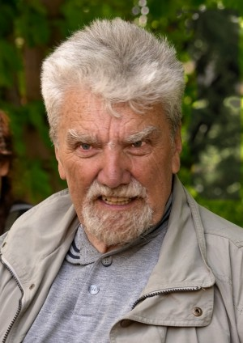

prof. RNDr. Zdeněk Veselovský, DrSc.
26. 8. 1928 – 24. 11. 2006
zoolog, etolog
dlouholetý ředitel Zoo Praha
1993–2006 řádný profesor zoologie
na Biologické fakultě
Jihočeské Univerzity

